Об утверждении проекта планировки территории для размещения линейных объектов: строительство, реконструкция и эксплуатация линейных объектов, расположенных по адресу: Республика Татарстан, Нижнекамский муниципальный район, в границах ГКУ «Нижнекамское лесничество»

В соответствии со статьями 45 и 46 Градостроительным кодексом Российской Федерации, согласно письму Министерства лесного хозяйство о согласовании проекта ППТ от 11.07.2023 № 15-5771, в соответствии с Уставом Нижнекамского муниципального района Республики Татарстан, Исполнительный комитет Нижнекамского муниципального района постановляет:
1. Утвердить проект планировки территории для размещения линейных объектов: строительство, реконструкция и эксплуатация линейных объектов, расположенных по адресу: Республика Татарстан, Нижнекамский муниципальный район, в границах ГКУ «Нижнекамское лесничество» (приложение № 1 и приложение № 2).
Проект размещен на официальном сайте Нижнекамского муниципального района в разделе «муниципальный район - градостроительные документы - документация по планировке территорий - ЗЛФ (Земли лесного фонда), ссылка на размещение проекта: https://e-nkama.ru/gorozhanam/sfery-zhizni/stroitelstvo-i-nedvizhimost/gradostroitelstvo/dokumentatsiya-po-planirovke-territorii/zlf-zemli-lesnogo-fonda/

2. Отделу по связям с общественностью и средствам массовой информации обеспечить размещение настоящего постановления на официальном сайте Нижнекамского муниципального района Республики Татарстан, в газетах «Нижнекамская Правда» и «Туган як».

3. Обществу с ограниченной ответственностью «Теплогазпроект» направить в адрес Исполнительного комитета Нижнекамского муниципального района Республики Татарстан проект планировки и проект межевания территории в векторном формате (mid/mif, tab, shp), включительно в формате PDF, и в соответствии с требованиями Приказа Минстроя России от 06.08.2020 № 433/пр «Об утверждении технических требований к ведению реестров государственных информационных систем обеспечения градостроительной деятельности, методики присвоения регистрационных номеров сведениям, документам, материалам, размещаемым в государственных информационных системах обеспечения градостроительной деятельности, справочников и классификаторов, необходимых для обработки указанных сведений, документов, материалов, форматов предоставления сведений, документов, материалов, содержащихся в государственных информационных системах обеспечения градостроительной деятельности».

4. Контроль за исполнением настоящего постановления оставляю за собой.

Исполняющий обязанности Руководителя,
заместитель Руководителя Р.С. Игтисамов

Приложение № 1
Утверждено
постановлением Исполнительного комитета Нижнекамского муниципального района
Республики Татарстан
от 17 июля 2023 года № 681

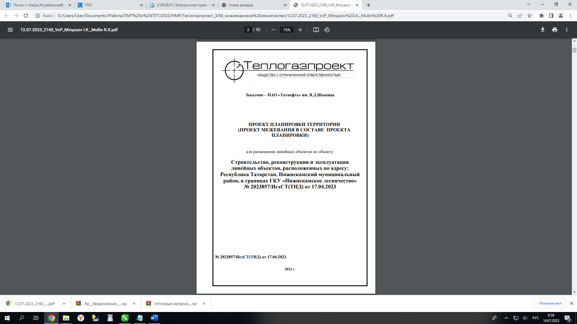
Приложение № 2
Утверждено
постановлением Исполнительного комитета Нижнекамского муниципального района
Республики Татарстан
от 17 июля 2023 года № 681

